Họ Tên: Phạm Thị Thuỳ Trang
MASV: 1250080207
Lớp: 12_ĐH_CNPM2

LAB 01: XÂY DỰNG HỆ THỐNG THƯ VIỆN TRỰC TUYẾN
Mô tả bài toán: Để phục vụ cho nhu cầu học tập và tra cứu của cán bộ, giảng viên và sinh viên của trường, nhà trường yêu cầu xây dựng một hệ thống thư viện trực tuyến dựa trên mạng nội bộ intranet, hệ thống được truy cập trong phạm vi trường học, giúp độc giả có thể tìm kiếm các loại sách, báo, tạp chí,... Đối với tài liệu điện tử thì độc giả có thể đọc trực tuyến hoặc tải về, đối với sách trong thư viện thì độc giả có thể đăng ký mượn. Ngoài ra, độc giả cũng có thể yêu cầu mua các loại tài liệu điện tử. Hệ thống giúp cho các thủ thư có thể quản lý thông tin mượn và trả sách của độc giả, hệ thống còn có tính năng thông báo nhắc nhở đến hạn trả sách bằng email, tạo báo cáo, thống kê. Các đối tượng sử dụng tài nguyên của thư viện (giảng viên, sinh viên, nhân viên của trường) đều phải có thẻ thư viện.
1. Giai đoạn phân tích (Analysis)
Mục đích của việc phân tích là để hiểu rõ được vấn đề và bắt đầu phát triển một mô hình
trực quan về hệ thống đang xây dựng, chuyển những yêu cầu chức năng vào khái niệm
phần mềm
1.1. Phân tích yêu cầu
1.1.1. Xác định yêu cầu chức năng của hệ thống
a. Các chức năng dành cho Độc giả
- Tìm kiếm tài liệu: Cho phép tra cứu theo các tiêu chí như loại sách, tên sách, chủ đề, tên tác giả, năm xuất bản.
- Tương tác với tài liệu điện tử: Đọc trực tuyến trên hệ thống hoặc tải về máy (bắt buộc nhập Mã thẻ thư viện khi tải).
- Đăng ký mượn sách bản in: Xem tình trạng/số lượng sách còn trong kho và thực hiện đăng ký mượn (bắt buộc nhập Mã thẻ thư viện).
- Quản lý tài khoản: Đăng ký tài khoản người dùng mới và đăng nhập vào hệ thống.
- Yêu cầu đặt mua tài liệu: Đề xuất mua sách mới bằng cách cung cấp thông tin tên sách, tác giả, năm xuất bản (bắt buộc phải đăng nhập).
b. Các chức năng dành cho Thủ thư
- Chức năng cơ bản: Kế thừa toàn bộ các thao tác tra cứu, đọc, tải và mượn sách của Độc giả.
- Quản lý danh mục tài liệu: Thêm mới, chỉnh sửa hoặc xóa thông tin của sách bản in và sách điện tử trong hệ thống.
- Quản lý mượn/trả: Ghi nhận, cập nhật trạng thái mượn sách và trả sách thực tế của độc giả.
- Theo dõi trạng thái hệ thống: Xem chi tiết tài liệu đang được mượn bởi ai, thống kê các trường hợp mượn quá hạn và tra cứu thông tin của một quyển sách cụ thể.
- Xét duyệt đặt mua: Chấp nhận hoặc từ chối các yêu cầu đặt mua tài liệu từ phía độc giả.
- Lập phiếu phạt: Kiểm tra tình trạng sách khi trả. Nếu độc giả trễ hạn, làm mất, hoặc rách/hư hỏng sách, thủ thư thực hiện lập phiếu phạt ghi nhận ngày phạt, lý do, mức phí cho từng cuốn và người lập phiếu.
- Thống kê hàng tháng: Tự động tổng hợp và xuất báo cáo hàng tháng về số lượng sách được mượn, sách bị mất, sách hư hỏng và sách quá hạn. (Bản hiện tại của bạn chỉ mới có tính năng xem thống kê mượn quá hạn lẻ tẻ).
c. Các chức năng tự động của Hệ thống
- Thông báo nhắc nhở: Tự động rà soát lịch mượn/trả và gửi email nhắc nhở cho độc giả trước hạn trả sách 3 ngày.
1.1.2. Xây dựng bảng thuật ngữ của hệ thống
- Thủ thư: Cán bộ có quyền quản trị hệ thống, chịu trách nhiệm quản lý thông tin mượn/trả sách, cập nhật danh mục tài liệu và xét duyệt các yêu cầu đặt mua của độc giả.
- Thẻ thư viện: Phương thức định danh bắt buộc dành cho mọi đối tượng sử dụng tài nguyên thư viện, dùng để xác thực khi tải tài liệu điện tử hoặc đăng ký mượn sách.
- Tài liệu điện tử: Các loại sách, báo, tạp chí định dạng kỹ thuật số trên hệ thống mà độc giả có thể thao tác đọc trực tuyến hoặc tải về máy.
- Sách trong thư viện (Sách bản in): Tài liệu vật lý được lưu trữ tại kho của thư viện, cho phép độc giả kiểm tra số lượng còn lại trên hệ thống và đăng ký mượn có thời hạn.
- Mạng nội bộ (Intranet): Mạng máy tính nội bộ giới hạn trong phạm vi trường học, là môi trường duy nhất cho phép truy cập vào hệ thống thư viện trực tuyến.
- Tài khoản hệ thống: Thông tin đăng nhập bắt buộc để độc giả có thể thực hiện chức năng đặt mua tài liệu mới, hoặc để thủ thư truy cập vào các phân hệ quản lý.
- Phiếu phạt: Chứng từ do thủ thư (nhân viên) lập ra khi độc giả vi phạm quy định mượn/trả (như trễ hạn, mất sách, hư hỏng), dùng để lưu trữ ngày phạt, lý do và phí phạt chi tiết cho từng tài liệu.
1.1.3. Mô hình hóa yêu cầu chức năng sử dụng use case model
− Xác định các Actor:
+ Độc giả: Người trực tiếp sử dụng hệ thống để thực hiện các nhu cầu cá nhân như tìm kiếm, đọc, tải tài liệu, đăng ký mượn sách và đặt mua sách mới.
+ Thủ thư: Người quản lý hệ thống, đảm nhiệm các nghiệp vụ quản lý mượn/trả, cập nhật danh mục, theo dõi tình trạng và xét duyệt các yêu cầu. (Lưu ý: Actor "Thủ thư" sẽ kế thừa toàn bộ các chức năng của Actor "Độc giả").
+ Hệ thống: Tác nhân tự động của phần mềm, đóng vai trò kích hoạt chức năng rà soát và gửi email nhắc nhở độc giả khi sắp đến hạn trả sách.
− Xác định các use case và đặt ID cho từng use case:
+ Các chức năng chung và của Độc giả:
- UC01: Tìm kiếm tài liệu
- UC02: Đọc trực tuyến (đối với sách điện tử)
- UC03: Tải tài liệu về máy (đối với sách điện tử)
- UC04: Xem tình trạng sách (đối với sách trong thư viện)
- UC05: Đăng ký mượn sách
- UC06: Đăng ký tài khoản
- UC07: Đăng nhập
- UC08: Đặt mua tài liệu
- UC09: Nhập mã thẻ thư viện (Use case dùng chung, được tách ra để xác thực khi tải hoặc mượn sách)
+ Các chức năng của Thủ thư:
- UC10: Quản lý thông tin mượn, trả sách
- UC11: Xem tình trạng tài liệu / tình trạng mượn
- UC12: Cập nhật danh mục sách (sách điện tử và bản in)
- UC13: Duyệt yêu cầu đặt mua (Chấp nhận/Từ chối)
- UC14: Lập phiếu phạt.
- UC15: Thống kê định kỳ hàng tháng.
+ Chức năng của Hệ thống:
- UC16: Gửi email thông báo nhắc hạn trả sách
− Vẽ Use case model:
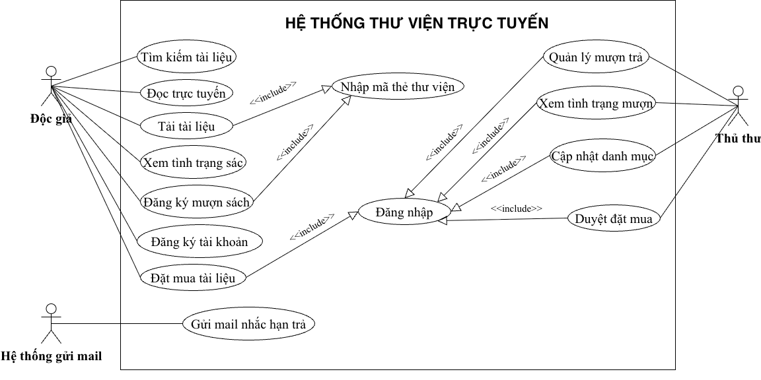
− Đặc tả use case:
+ Tìm kiếm tài liệu:
Tên use case | Tìm kiếm tài liệu
Actor | Độc giả, thủ thư
Mô tả | Use case thực hiện việc tìm kiếm tài liệu theo một trong các tiêu chí: tựa sách, tên tác giả,  năm xuất bản, hoặc tìm theo từ khóa.
Tiền điều kiện (Precondition) | Không
Hậu điều kiện (Postcondition) | Nếu tìm kiếm thành công thì người dùng có thể thực hiện các thao tác tiếp theo: đọc, tải, đăng ký mượn hoặc đặt mua.
Luồng sự kiện chính (Basic flow)
Actor | Hệ thống
1. Tại giao diện chính của hệ thống, người dùng chọn loại tài liệu cần tìm | 2. Hệ thống hiển thị form nhập thông tin của loại tài liệu cần tìm
3. Người dùng nhập một hoặc tất cả các tiêu chí: tựa sách, tên tác giả, năm xuất bản hoặc từ khóa và click nút tìm kiếm | 4. Nếu có, hệ thống hiển thị danh sách các sách trong form kết quả.
Luồng sự kiện thay thế (Alternate flow)
4.2 Người dùng chọn lại chức năng tìm kiếm để tìm tài liệu khác, lặp lại bước 1 đến 4  4.3 Người dùng kết thúc việc tìm kiếm | 4.1 Nếu không tìm thấy tài liệu theo yêu cầu thì hệ thống hiển thị thông báo không có tài liệu theo yêu cầu

+ Đặt mua tài liệu:
Tên use case | Đặt mua tài liệu
Actor | Độc giả, thủ thư
Mô tả | Người dùng gửi yêu cầu thư viện mua các loại tài liệu điện tử mới.
Tiền điều kiện (Precondition) | Người dùng đã có tài khoản trong hệ thống và phải đăng nhập thành công.
Hậu điều kiện (Postcondition) | Yêu cầu đặt mua được lưu vào hệ thống để thủ thư xét duyệt.
Luồng sự kiện chính (Basic flow)
Actor | Hệ thống
1. Người dùng chọn chức năng "Yêu cầu đặt mua". | 2. Hệ thống kiểm tra trạng thái đăng nhập và hiển thị form điền thông tin đặt mua.
3. Người dùng cung cấp các thông tin: tên sách, tác giả, năm xuất bản và nhấn gửi. | 4. Hệ thống ghi nhận yêu cầu vào cơ sở dữ liệu và hiển thị thông báo gửi thành công.
Luồng sự kiện thay thế (Alternate flow)
2.1 Nếu người dùng chưa đăng nhập, hệ thống sẽ chuyển hướng sang giao diện Đăng nhập. Sau khi đăng nhập thành công mới quay lại bước 2. | 4.1 Nếu người dùng để trống một trong các thông tin bắt buộc (tên sách, tác giả, năm xuất bản), hệ thống báo lỗi yêu cầu điền đầy đủ.

+ Tải tài liệu:
Tên use case | Tải tài liệu
Actor | Độc giả, thủ thư
Mô tả | Người dùng tải tài liệu điện tử về thiết bị cá nhân.
Tiền điều kiện (Precondition) | Tài liệu được người dùng chọn phải là sách/tài liệu điện tử.
Hậu điều kiện (Postcondition) | File tài liệu được tải xuống thiết bị của người dùng thành công.
Luồng sự kiện chính (Basic flow)
Actor | Hệ thống
1. Tại trang chi tiết của tài liệu điện tử, người dùng click vào nút "Tải về". | 2. Hệ thống hiển thị hộp thoại yêu cầu nhập Mã thẻ thư viện.
3. Người dùng nhập Mã thẻ thư viện và xác nhận. | 4. Hệ thống kiểm tra tính hợp lệ của mã thẻ. Nếu đúng, hệ thống xuất link tải và tự động tải file xuống thiết bị.
Luồng sự kiện thay thế (Alternate flow)
4.1 Nếu mã thẻ thư viện không tồn tại hoặc đã bị khóa, hệ thống hiển thị thông báo lỗi "Mã thẻ không hợp lệ" và từ chối lượt tải. | 4.2 Người dùng hủy thao tác nhập mã thẻ, hệ thống đóng hộp thoại và quay về trang thông tin tài liệu.

+ Đọc trực tuyến:
Tên use case | Đọc trực tuyến
Actor | Độc giả, thủ thư
Mô tả | Người dùng xem nội dung tài liệu điện tử trực tiếp trên trình duyệt/ứng dụng.
Tiền điều kiện (Precondition) | Tài liệu được chọn là sách/tài liệu điện tử.
Hậu điều kiện (Postcondition) | Trình xem tài liệu (Viewer) được mở với nội dung tương ứng.
Luồng sự kiện chính (Basic flow)
Actor | Hệ thống
1. Tại trang kết quả tìm kiếm hoặc trang chi tiết, người dùng chọn chức năng "Đọc trực tuyến". | 2. Hệ thống tải dữ liệu của cuốn sách và hiển thị nội dung lên giao diện đọc trực tuyến (Web Viewer).
Luồng sự kiện thay thế (Alternate flow)
2.1 Nếu file tài liệu bị lỗi hoặc không tồn tại trên máy chủ, hệ thống hiển thị thông báo "Không thể tải nội dung tài liệu lúc này".

+ Đăng nhập:
Tên use case | Đăng nhập
Actor | Độc giả, thủ thư
Mô tả | Xác thực người dùng để sử dụng các tính năng yêu cầu tài khoản (Đặt mua, Quản lý).
Tiền điều kiện (Precondition) | Người dùng đã đăng ký tài khoản thành công trong hệ thống.
Hậu điều kiện (Postcondition) | Cấp quyền truy cập tương ứng với vai trò (Độc giả hoặc Thủ thư).
Luồng sự kiện chính (Basic flow)
Actor | Hệ thống
1. Người dùng chọn chức năng "Đăng nhập". | 2. Hệ thống hiển thị form yêu cầu nhập Tên đăng nhập và Mật khẩu.
3. Người dùng nhập thông tin và nhấn "Đăng nhập". | 4. Hệ thống kiểm tra cơ sở dữ liệu. Nếu khớp, hệ thống chuyển hướng người dùng vào trang chủ với quyền tương ứng.
Luồng sự kiện thay thế (Alternate flow)
4.1 Tên đăng nhập hoặc mật khẩu sai, hệ thống báo lỗi "Thông tin đăng nhập không chính xác". | 4.2 Nếu tài khoản chưa được tạo, hệ thống gợi ý chuyển sang trang "Đăng ký tài khoản".

+ Quản lý thông tin mượn, trả sách:
Tên use case | Quản lý thông tin mượn, trả sách
Actor | Thủ thư
Mô tả | Thủ thư theo dõi, ghi nhận hoạt động mượn sách mới, trả sách hoặc xử lý quá hạn.
Tiền điều kiện (Precondition) | Thủ thư đã đăng nhập vào hệ thống bằng tài khoản quản lý.
Hậu điều kiện (Postcondition) | Trạng thái của sách và thông tin mượn của độc giả được cập nhật vào cơ sở dữ liệu.
Luồng sự kiện chính (Basic flow)
Actor | Hệ thống
1. Thủ thư chọn menu "Quản lý mượn/trả". | 2. Hệ thống hiển thị danh sách các phiếu đăng ký mượn và danh sách sách đang được mượn.
3. Thủ thư tra cứu theo mã độc giả hoặc mã sách, sau đó chọn "Xác nhận mượn" hoặc "Xác nhận trả". | 4. Hệ thống cập nhật trạng thái mới của phiếu mượn và tính toán cập nhật lại số lượng sách trong kho.
Luồng sự kiện thay thế (Alternate flow)
3.1 Thủ thư có thể chọn chức năng "Xem tình trạng mượn quá hạn", hệ thống sẽ lọc và hiển thị danh sách các độc giả đang giữ sách quá hạn.

+ Cập nhật danh mục sách:
Tên use case | Cập nhật danh mục sách
Actor | Thủ thư
Mô tả | Thủ thư thực hiện thêm mới, chỉnh sửa hoặc xóa thông tin tài liệu (sách in, sách điện tử).
Tiền điều kiện (Precondition) | Thủ thư đã đăng nhập vào hệ thống.
Hậu điều kiện (Postcondition) | Danh mục sách của thư viện được thay đổi và lưu trữ lại.
Luồng sự kiện chính (Basic flow)
Actor | Hệ thống
1. Thủ thư chọn menu "Cập nhật danh mục sách". | 2. Hệ thống hiển thị danh sách toàn bộ tài liệu và các công cụ Thêm/Sửa/Xóa.
3. Thủ thư chọn "Thêm mới", điền thông tin (tên, tác giả, loại sách...) và tải file lên (nếu là sách điện tử), sau đó nhấn "Lưu". | 4. Hệ thống kiểm tra dữ liệu, lưu vào CSDL và cập nhật danh sách hiển thị.
Luồng sự kiện thay thế (Alternate flow)
4.1 Nếu thủ thư bỏ trống các trường bắt buộc, hệ thống báo lỗi và yêu cầu bổ sung.

+ Duyệt yêu cầu đặt mua:
Tên use case | Duyệt yêu cầu đặt mua
Actor | Thủ thư
Mô tả | Thủ thư xem xét các đề xuất mua tài liệu mới từ độc giả để đưa ra quyết định.
Tiền điều kiện (Precondition) | Thủ thư đã đăng nhập vào hệ thống. Có ít nhất 1 yêu cầu đặt mua đang chờ duyệt.
Hậu điều kiện (Postcondition) | Trạng thái của yêu cầu đặt mua chuyển sang "Đã chấp nhận" hoặc "Từ chối".
Luồng sự kiện chính (Basic flow)
Actor | Hệ thống
1. Thủ thư truy cập vào mục "Quản lý yêu cầu đặt mua". | 2. Hệ thống hiển thị danh sách các sách do độc giả yêu cầu (gồm tên, tác giả, năm XB).
3. Thủ thư chọn một yêu cầu và nhấn nút "Chấp nhận" hoặc "Từ chối". | 4. Hệ thống cập nhật trạng thái của yêu cầu đó vào CSDL và gửi thông báo kết quả cho người đặt mua.

+ Gửi mail thông báo tự động:
Tên use case | Gửi mail thông báo tự động
Actor | Hệ thống
Mô tả | Hệ thống tự động cảnh báo độc giả sắp đến ngày phải hoàn trả tài liệu.
Tiền điều kiện (Precondition) | Tồn tại phiếu mượn sách có thời gian trả cách thời điểm hiện tại đúng 3 ngày.
Hậu điều kiện (Postcondition) | Email nhắc nhở được gửi thành công đến địa chỉ của độc giả.
Luồng sự kiện chính (Basic flow)
Actor | Hệ thống
1. Vào một khung giờ cố định mỗi ngày, Hệ thống tự động quét cơ sở dữ liệu để tìm các phiếu mượn sẽ hết hạn trong 3 ngày tới. | 2. Server Mail tiếp nhận danh sách và soạn nội dung thông báo thời hạn trả sách.
3. Hệ thống gửi email tự động tới các độc giả trong danh sách. | 4. Ghi nhận lịch sử gửi mail thành công vào hệ thống.

+ Lập phiếu phạt:
Tên use case | Lập phiếu phạt
Actor | Thủ thư
Mô tả | Thủ thư ghi nhận lỗi và tính phí bồi thường khi độc giả trả sách không đúng quy định.
Tiền điều kiện (Precondition) | Tồn tại phiếu mượn sách có thời gian trả cách thời điểm hiện tại đúng 3 ngày.
Hậu điều kiện (Postcondition) | Email nhắc nhở được gửi thành công đến địa chỉ của độc giả.
Luồng sự kiện chính (Basic flow)
Actor | Hệ thống
Trong quá trình thao tác "Quản lý mượn trả", thủ thư phát hiện sách trễ hạn/mất/hư hỏng và chọn chức năng Lập phiếu phạt. | Hệ thống hiển thị form nhập liệu.
Thủ thư nhập lý do, phí phạt cho từng cuốn sách và ngày phạt. | Hệ thống lưu phiếu phạt cùng thông tin nhân viên lập phiếu vào cơ sở dữ liệu.

BÀI 2: HỆ THỐNG QUẢN LÝ CỬA HÀNG NƯỚC GIẢI KHÁT
1. MÔ TẢ
Một cửa hàng kinh doanh nước giải khát cần tin học hóa việc mua bán nước giải khát của cửa hàng. Dưới đây là mô tả về nghiệp vụ.
Cửa hàng buôn bán nhiều loại nước giải khát (NGK) của nhiều nhãn hiệu khác nhau (chẳng hạn như Pepsi, Coca Cola, Bia Sài Gòn...). Một nhãn hiệu được phân biệt bằng mã loại, tên loại riêng và có nhiều nước giải khát cùng loại. Nước giải khát được lưu trữ và phân biệt bằng mã, tên, đơn vị tính…
Để đáp ứng nhu cầu mua hàng của khách không bị thiếu hụt, cửa hàng nhập các loại nước giải khát từ các nhà cung ứng. Mỗi loại chỉ được nhập từ một nhà cung ứng, thông tin nhà cung ứng được liên hệ và lưu trữ trong hệ thống bằng tên, địa chỉ và số điện thoại. Nhân viên cửa hàng sẽ liên hệ, lập và gởi đơn đặt hàng (ĐĐH) đến các nhà cung ứng, trong đó ghi rõ ngày đặt hàng, ngày nhận hàng và số lượng đặt cụ thể trên từng đơn hàng. Mỗi ĐĐH có thể giao tối đa 3 đợt. Mỗi đợt giao hàng nhà cung ứng sẽ gởi kèm theo phiếu giao hàng trên đó ghi cụ thể ngày giao, số lượng chi tiết các mặt hàng được và số tiền phải trả cho số lượng mặt hàng trên phiếu giao cùng số đơn hàng được giao.
Khi khách đến mua hàng, cửa hàng sẽ kiểm tra trong kho số lượng các mặt hàng NGK khách yêu cầu. Nếu số lượng có đủ trong kho thì khách được giao hàng ngay cùng với hóa đơn tính tiền cần thanh toán. Nếu không đủ thì đối với các khách quen cửa hàng sẽ hẹn giao hàng nhiều đợt vào các ngày khác bằng các phiếu hẹn theo hóa đơn đó. Thông tin hóa đơn, phiếu hẹn giao hàng sẽ được lưu trữ cập nhật vào hệ thống để phục vụ cho việc tra cứu và thống kê.
Đối với khách vãng lai thì hóa đơn sẽ được thanh toán và giao hàng ngay tại cửa hàng, còn đối với các khách quen cửa hàng cho phép trả chậm bằng cách lập các phiếu ghi nợ, trên phiếu gồm các thông tin: ngày lập phiếu, thông tin khách, số tiền nợ, ngày dự kiến trả, lý do nợ cùng thông tin của nhân viên lập phiếu.
Hệ thống ghi nhận và lưu trữ toàn bộ thông tin trên để quản lý một cách chặt chẽ và hiệu quả.
2. CÂU HỎI
1) Hãy xác định các Actor và các Use Case tổng quát có trong mô tả trên. Sử dụng StarUML, vẽ Use Case Diagram tổng quát cho toàn bộ quy trình hoạt động của hệ thống. Mô hình đảm bảo cho phép quản lý toàn bộ các loại thực thể và các xử lý cần thiết liên quan đến các loại thực thể. Lưu file bài làm và mô hình với tên phù hợp.

Các tác nhân (Actor):
- Nhân viên cửa hàng: Đây là Actor chính của hệ thống, thực hiện các thao tác như liên hệ lập đơn đặt hàng với nhà cung ứng. Nhân viên cũng là người kiểm tra kho, lập hóa đơn, lập phiếu hẹn giao hàng và lập phiếu ghi nợ cho khách.
- Khách hàng: Người trực tiếp đến mua nước giải khát tại cửa hàng. Actor này có thể được chia thành hai Actor con (sử dụng quan hệ Generalization trong UML) là Khách vãng lai (thanh toán và nhận hàng ngay) và Khách quen (có thể nhận hàng nhiều đợt và được phép trả chậm).
- Nhà cung ứng: Đơn vị nhận đơn đặt hàng từ cửa hàng, giao nước giải khát tối đa 3 đợt mỗi đơn và gởi kèm phiếu giao hàng.
Các Use Case:
- Nhóm Quản lý danh mục (Thực thể):
+ Quản lý nhãn hiệu: Hệ thống cần phân biệt các nhãn hiệu bằng mã loại và tên loại riêng.
+ Quản lý nước giải khát: Lưu trữ thông tin nước giải khát bao gồm mã, tên và đơn vị tính.
+ Quản lý nhà cung ứng: Liên hệ và lưu trữ tên, địa chỉ, số điện thoại của nhà cung ứng.
+ Quản lý khách hàng: Lưu trữ thông tin của khách hàng (đặc biệt là khách quen) để phục vụ cho việc lập phiếu hẹn và phiếu ghi nợ.
- Nhóm Nghiệp vụ Nhập hàng:
+ Lập đơn đặt hàng: Nhân viên ghi rõ ngày đặt, ngày nhận và số lượng cụ thể trên đơn để gởi nhà cung ứng.
+ Nhận hàng / Lập phiếu giao hàng: Cập nhật thông tin từ phiếu giao hàng của nhà cung ứng gồm ngày giao, số lượng mặt hàng, số tiền phải trả và số đơn hàng được giao.
- Nhóm Nghiệp vụ Bán hàng:
+ Mua hàng / Bán hàng: Chức năng tổng quát khi khách đến mua. Trong đó sẽ bao gồm (quan hệ <<include>>) chức năng Kiểm tra tồn kho để xem số lượng mặt hàng NGK có đủ đáp ứng yêu cầu không.
+ Lập hóa đơn: Cấp cho khách khi số lượng hàng trong kho đủ để giao ngay.
+ Lập phiếu hẹn giao hàng: Xảy ra (quan hệ <<extend>>) khi không đủ hàng trong kho và đối tượng là khách quen cần giao thành nhiều đợt.
+ Lập phiếu ghi nợ: Xảy ra (quan hệ <<extend>>) khi khách quen chọn hình thức trả chậm, phiếu lưu thông tin ngày lập, khách hàng, số tiền nợ, ngày dự kiến trả và lý do.
Use Case Diagram:
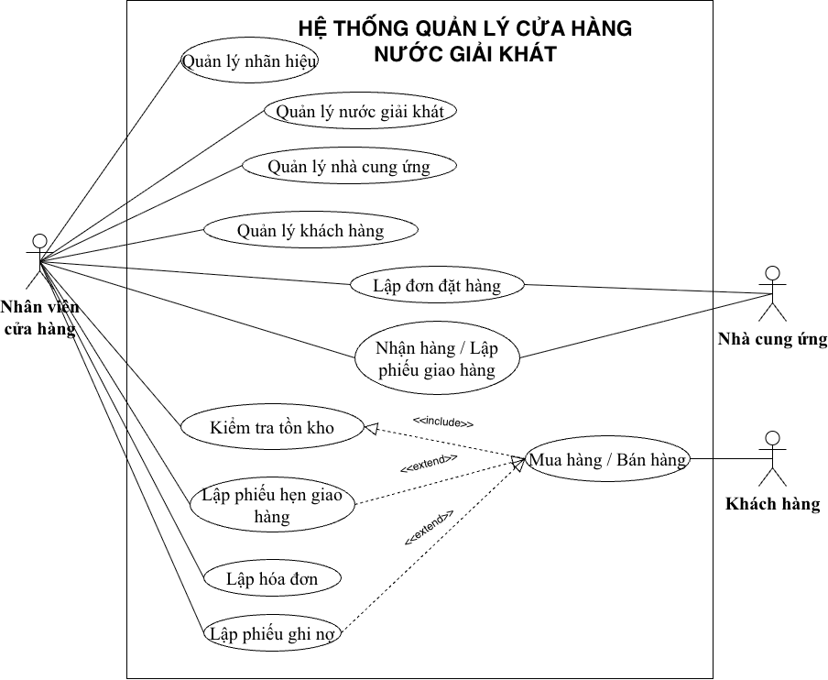
2) Hãy xác định các Class cùng các thuộc tính, phương thức tương ứng. Chỉ định ID cho thuộc tính của từng Class.
- Class NhanHieu (Nhãn hiệu)
+ Thuộc tính: maLoai (ID), tenLoai.
+ Phương thức: themNhanHieu(), capNhatNhanHieu(), xoaNhanHieu().
- Class NuocGiaiKhat (Nước giải khát)
+ Thuộc tính: maNGK (ID), tenNGK, donViTinh, soLuongTon.
+ Phương thức: themNGK(), capNhatThongTin(), kiemTraSoLuongKho().
- Class NhaCungUng (Nhà cung ứng)
+ Thuộc tính: maNCU (ID), tenNCU, diaChi, soDienThoai.
+ Phương thức: themNCU(), capNhatThongTin(), layThongTinNCU().
- Class NhanVien (Nhân viên)
+Thuộc tính: maNV (ID), tenNV. (Thuộc tính ID suy ra từ yêu cầu lưu "thông tin của nhân viên lập phiếu").
+ Phương thức: lapDonDatHang(), lapHoaDon(), lapPhieuGhiNo().
- Class KhachHang (Khách hàng)
+ Thuộc tính: maKH (ID), tenKH, loaiKhach (Quen / Vãng lai).
+ Phương thức: themKhachHang(), capNhatThongTin().
- Class DonDatHang (Đơn đặt hàng)
+ Thuộc tính: maDDH (ID), ngayDatHang, ngayNhanHang.
+ Phương thức: taoDonDatHang(), capNhatTrangThaiGiao().
- Class PhieuGiaoHang (Phiếu giao hàng)
+ Thuộc tính: maPhieuGiao (ID), ngayGiao, soTienPhaiTra, dotGiaoHang (tối đa 3 đợt).
+ Phương thức: taoPhieuGiao(), tinhTienPhaiTra().
- Class HoaDon (Hóa đơn)
+ Thuộc tính: maHoaDon (ID), ngayLap, tongTienThanhToan.
+ Phương thức: taoHoaDon(), tinhTongTien().
- Class PhieuHen (Phiếu hẹn giao hàng)
+ Thuộc tính: maPhieuHen (ID), ngayHenGiao.
+ Phương thức: taoPhieuHen(), capNhatTrangThai().
- Class PhieuGhiNo (Phiếu ghi nợ)
+ Thuộc tính: maPhieuNo (ID), ngayLapPhieu, soTienNo, ngayDuKienTra, lyDoNo.
+ Phương thức: taoPhieuNo(), capNhatTrangThaiTraNo()
3) Tìm mối liên kết giữa các Class. Dùng StarUML vẽ Class Diagram, chú ý các ký hiệu thích hợp cùng bản số tương ứng (nếu có).
Nhóm Quản lý Hàng hóa:
- NhanHieu (1) — (1..*) NuocGiaiKhat: Một nhãn hiệu có từ một đến nhiều nước giải khát. Một nước giải khát chỉ thuộc về một nhãn hiệu duy nhất.
- NhaCungUng (1) — (1..*) NuocGiaiKhat: Theo mô tả, "Mỗi loại (NGK) chỉ được nhập từ một nhà cung ứng". Một nhà cung ứng có thể cung cấp nhiều loại NGK.
Nhóm Nhập hàng:
- NhanVien (1) — (0..*) DonDatHang: Nhân viên lập đơn đặt hàng.
- NhaCungUng (1) — (0..*) DonDatHang: Đơn đặt hàng được gửi cho nhà cung ứng.
- DonDatHang (1) — (1..3) PhieuGiaoHang: Theo mô tả, "Mỗi ĐĐH có thể giao tối đa 3 đợt", mỗi đợt tương ứng 1 phiếu giao hàng.
Nhóm Bán hàng và Công nợ:
- NhanVien (1) — (0..*) HoaDon và NhanVien (1) — (0..*) PhieuGhiNo: Nhân viên là người lập các chứng từ này.
- KhachHang (0..1) — (1..*) HoaDon: Khách hàng thực hiện mua hàng và nhận hóa đơn (Khách vãng lai có thể không lưu mã, nên bản số phía KH là 0..1).
- KhachHang (1) — (0..*) PhieuGhiNo: Phiếu ghi nợ lưu thông tin của khách quen.
- HoaDon (1) — (0..*) PhieuHen: Phiếu hẹn giao hàng được lập dựa trên hóa đơn khi kho không đủ hàng.
Class Diagram:
